Contenido
1Ejercicios de Optimización de consultas sobre la base de datos Jardineria. 3

Ejercicios de Optimización de consultas sobre la base de datos Jardineria.

1. Consulte cuáles son los índices que hay en la tabla producto utilizando las dos instrucciones SQL que nos permiten obtener esta información de la tabla.
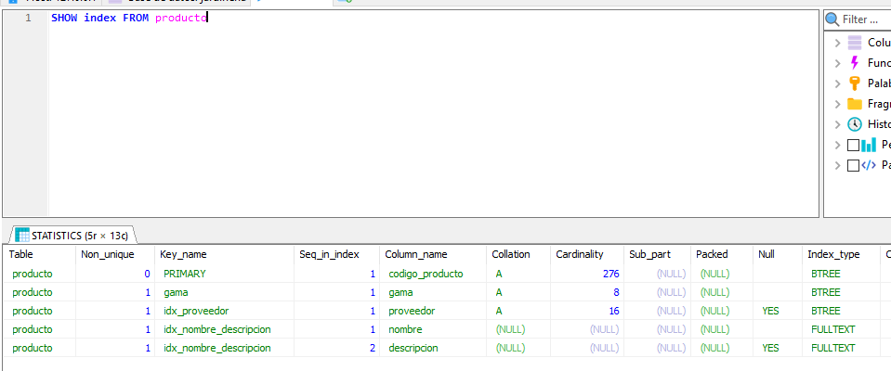
2. Haga uso de EXPLAIN para obtener información sobre cómo se están realizando las consultas y diga cuál de las dos consultas realizará menos comparaciones para encontrar el producto que estamos buscando. ¿Cuántas comparaciones se realizan en cada caso? ¿Por qué?.
SELECT *
FROM producto
WHERE codigo_producto = 'OR-114';
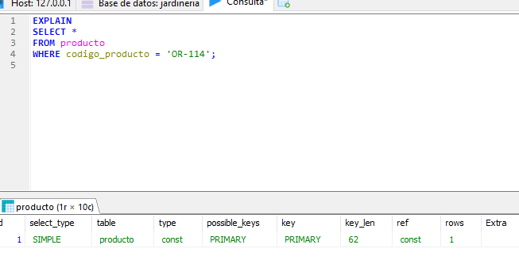
SELECT *
FROM producto
WHERE nombre = 'Evonimus Pulchellus';
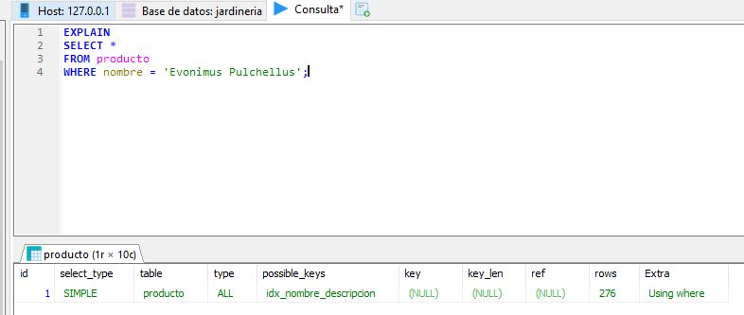
3. Suponga que estamos trabajando con la base de datos jardineria y queremos saber optimizar las siguientes consultas. ¿Cuál de las dos sería más eficiente?. Se recomienda hacer uso de EXPLAIN para obtener información sobre cómo se están realizando las consultas.
SELECT AVG(total)
FROM pago
WHERE YEAR(fecha_pago) = 2008;

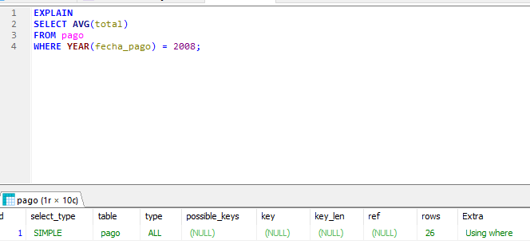

SELECT AVG(total)
FROM pago
WHERE fecha_pago >= '2010-01-01' AND fecha_pago <= '2010-12-31';

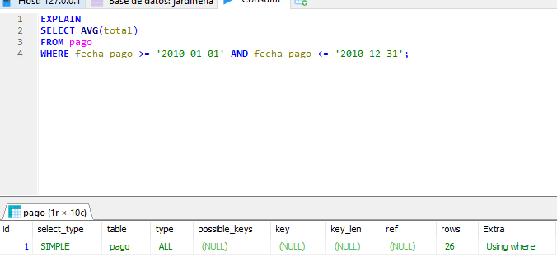
4. Optimiza la siguiente consultas creando índices cuando sea necesario. Se recomienda hacer uso de EXPLAIN para obtener información sobre cómo se están realizando las consultas.
SELECT *
FROM cliente INNER JOIN pedido
ON cliente.codigo_cliente = pedido.codigo_cliente
WHERE cliente.nombre_cliente LIKE 'A%';
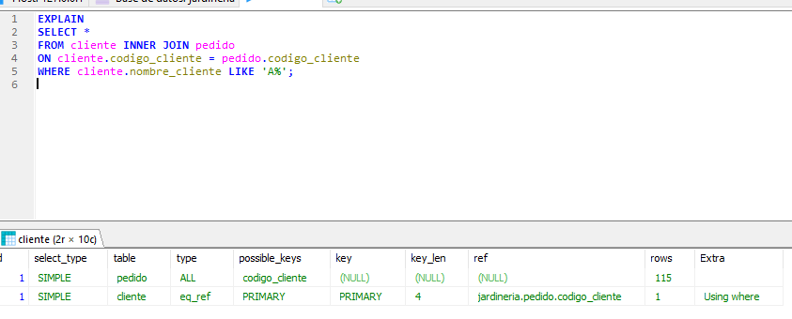

5. ¿Por qué no es posible optimizar el tiempo de ejecución de las siguientes consultas, incluso haciendo uso de índices? Prueba a optimizar dichas consultas con el índice adecuado.
SELECT *
FROM cliente INNER JOIN pedido
ON cliente.codigo_cliente = pedido.codigo_cliente
WHERE cliente.nombre_cliente LIKE '%A%';
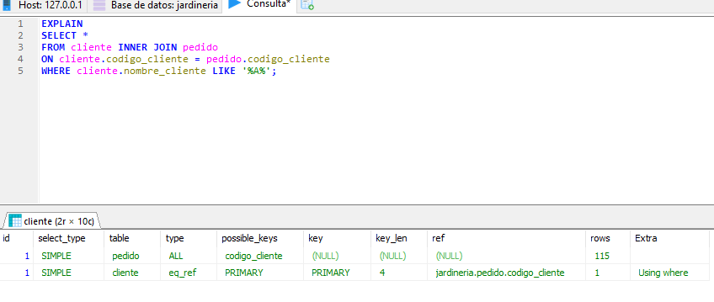
SELECT *
FROM cliente INNER JOIN pedido
ON cliente.codigo_cliente = pedido.codigo_cliente
WHERE cliente.nombre_cliente LIKE '%A';
